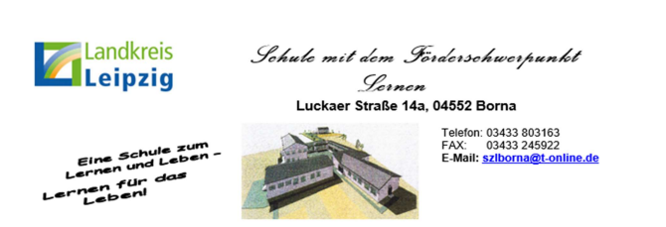
BEITRITTSERKLÄRUNG FÖRDERVEREIN

Name: _________________________________ Vorname: ___________________________________

Straße/Nr.: ______________________________ PLZ/Ort: ____________________________________

E-Mail-Adresse: _________________________

Name des Kindes: _______________________ Klasse des Kindes: __________________________

Hiermit erkläre ich dem Förderverein “Gemeinnütziger Verein zur Förderung lernbehinderter Kinder und Jugendliche e.V.” meine Mitgliedschaft.

Ort, Datum: Unterschrift:

Der Mitgliedsbetrag beträgt 15€ jährlich und ist auf das nachfolgend benannte Konto, unter Angabe des Kindes + Klasse, einzuzahlen.

Gemeinnütziger Verein zur Förderung lernbehinderter Kinder und Jugendliche e.V.
IBAN: DE68 8605 5592 1090 0243 60
BIC WELADE8LXXX
Stadt- und Kreissparkasse Leipzig
Vielen Dank für Ihr Engagement und das Interesse am Förderverein!

